Gazetka Szkolna
''DZWONEK"


2020/2021
Kwiecień

Opracowali : uczniowie klasy V i VI
Opiekun: Justyna Newereńczuk


Kwiecień to czwarty miesiąc w roku, ma 30 dni. Kwiecień jest wiosennym miesiącem na półkuli północnej, a jesiennym na półkuli południowej.
Kwiecień zawsze zaczyna się w ten sam dzień tygodnia co lipiec, a w latach przestępnych dodatkowo także co styczeń.
Nazwa miesiąca (według Aleksandra Brücknera) pochodzi od kwitnących wtedy kwiatów. Łacińska nazwa Aprilis została zapożyczona przez większość języków europejskich.
Przysłowia związane z kwietniem
- Kwiecień, plecień, bo przeplata, trochę zimy, trochę lata.
- Ciepły kwiecień, mokry maj, będzie żytko jako gaj.
- Pogody kwietniowe - słoty majowe.
- Deszcze częste w kwietniu wróżą, że owoców będzie dużo.
- Gdyby w kwietniu nie padało, to owoców będzie mało.
- Kwiecień co deszczem rosi, wiele owoców przynosi.
- Jak przygrzeje słonko, przejdzie kwiecień łąką.
- Choć i w kwietniu słonko grzeje, nieraz pole śnieg zawieje.
- Jeśli w kwietniu pszczoły latają, to długie chłody się zapowiadają.
Imieniny obchodzą
Maja, Franciszek, Dominik, Jarosław, Borys, Felicja, Justyna, Julia, Adam, Celestyna, Bartłomiej, Zoja, Alicja, Julianna, Krzysztof, Jerzy, Robert, Helena…



Wiemy, że 22 kwietnia obchodzimy dzień Ziemi. Ale jakiej ziemi? Naszej planety czy ziemi w, której rosną rośliny. Oczywiście. Naszej planety. Na niej mieszkamy. Staramy się o nią dbać, jednak

są ludzie którzy ją zaśmiecają ją i niszczą nasze środowisko. Nie wiedzą oni że przez ich zachowanie niektórzy ludzie cierpią, bo np. ich pola są pełne puszek, butelek i innych śmieci, które niszczą ich prace. W naszej szkole co roku odbywa się akcja w, której uczestniczą wszyscy uczniowie. Każda grupa wybiera teren do którego idzie i zbiera śmieci. Każdy stara się pomóc planecie, która daje nam schronienie i bezpieczeństwo. Chociaż dzień Ziemi obchodzimy raz w roku, należałoby pamiętać by żeby dbać o nią codziennie. Pod fotografią będą przykłady jak dbać o naszą planetę.
„Co to jest przyroda?” ( D. Gellner )
To drzewa i kwiaty,
i liście i woda.
Motyl nad łąką,
biała stokrotka.
Przyroda jest wokół,
wszędzie ja spotkasz.
Ptak rozśpiewany,
gadające świerszcze.
Powiedzcie, proszę,
co jeszcze, co jeszcze.
Szanuj przyrodę,
kochaj przyrodę.
Kwiatom w doniczkach
nie żałuj wody.
Dbaj o trawniki!
Niech koło domu
będzie wesoło,
będzie zielono.



Biegi

Sprinty
To wyścigi na określony dystans: 60, 100, 200 czy 400 metrów. Te najkrótsze odbywają się w hali, pozostałe – na zewnątrz. Uczestnik tego typu biegu nazywany jest sprinterem.


Średniodystansowe
Ten rodzaj biegu odbywa się na dystansie od 800 do 3000 metrów.

Długodystansowe
To bez wątpienia jeden z najważniejszych typów biegów, ze względu na wysoką intensywność i trudność. Dystans wynosi od 5000 metrów do 42 kilometrów.

Z przeszkodami i przez płotki
W tej kategorii sportowcy muszą pokonywać przeszkody rozmieszczone na danym dystansie. Ten rodzaj biegu znany jest od starożytności i należy również do programu dzisiejszych Igrzysk Olimpijskich.
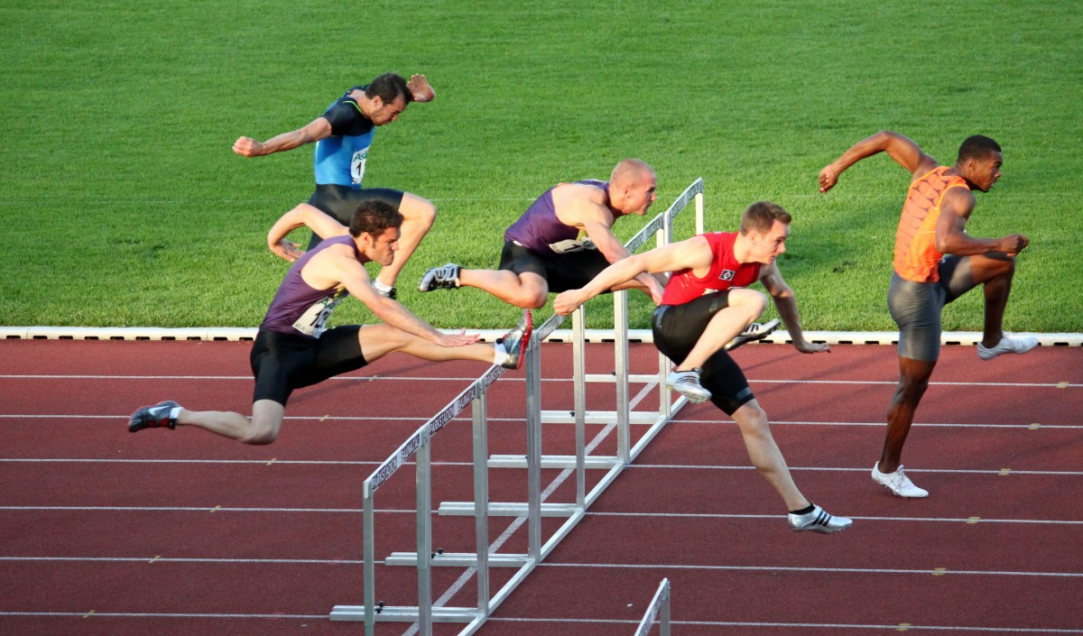
Dystans wynosi od 60 do 3000 metrów i pojawiają się na nim płotki.. Górna część pomalowana jest na biało-czerwono.
Najbardziej znani długodystansowcy w historii to Paavo Nurmi, Emil Zátopek, Hicham El Gerreouj, Haile Gebrselassie, Kenenisa Bekele, Eliud Kipchoge, Tirunesh Dibaba, Almaz Ayana i Brigid Kosgei.

Sztafety
Ostatnim typem biegu lekkoatletycznego jest sztafeta. W takim wyścigu, członkowie drużyny pokonują dystans jeden po drugim, przekazując sobie pałeczkę od długości 30 cm.
Podczas Igrzysk Olimpijskich rozgrywa się sztafetę na 100 i 400 metrów, a każda drużyna ma czterech członków.

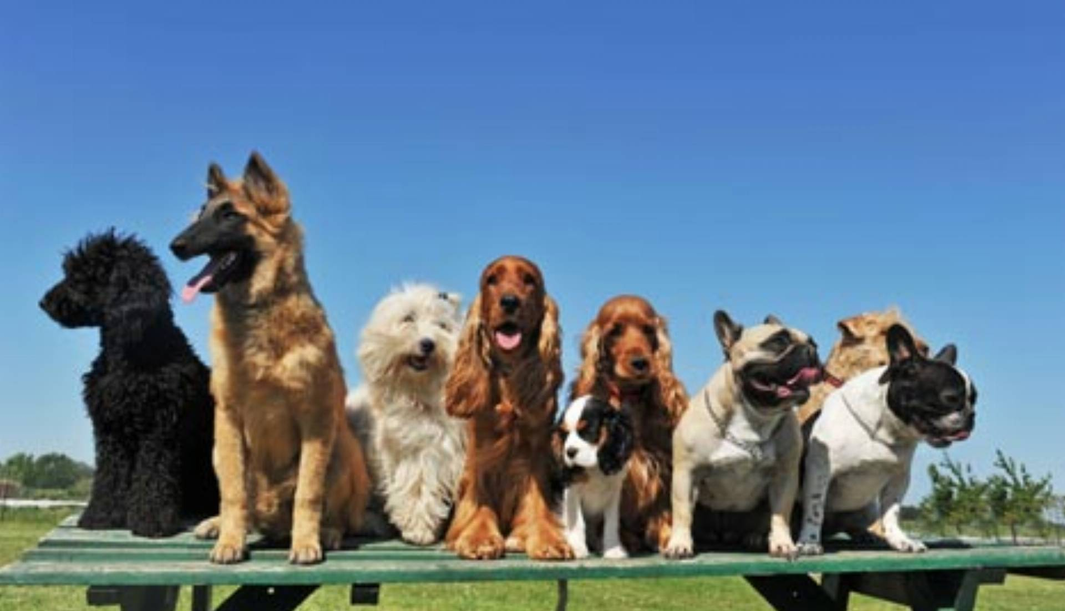
Pies to nie tylko zwierzę, ale i najlepszy przyjaciel człowieka. Nasz piesek zawsze dotrzyma nam towarzystwa i nas nie zostawi. Należy jednak pamiętać, że taki pies to również obowiązek. Trzeba go nakarmić, w razie choroby zabrać do weterynarza, wyprowadzić na spacer i co najważniejsze dużo się z nim bawić i spędzać czas. Nie każdy może sobie pozwolić na zakup rasowego psa, ale w schronisku też jest dużo zwierzątek, które czekają na naszą pomoc. Pomimo, że taki piesek to dużo obowiązków i poświęcenia to one i tak są kochane i nasze.

Dziś przedstawie parę pomysłów na zdrowe przekąski.

1. Mini “pizze” z cukinii
Pizza to coś, co raczej nie kojarzy się zdrowo, ale w wersji z cukinią to naprawdę super przekąska. Cukinię myjemy i kroimy na 1 cm plastry. Na każdy z plasterków nakładamy trochę sosu pomidorowego (mogą być pomidory z puszki z czosnkiem), a następnie mały kawałek sera (u mnie kozi w plastrach, ale może być bardzo cienko pokrojona gouda lub mozarella). Tak przygotowane cukinie wkładamy do nagrzanego do 200C piekarnika na około 20 minut.
2. Pomidorki koktajlowe z bazylią
Garść przekrojonych na pół pomidorków koktajlowych łączymy w misce z 10 listkami świeżej bazylii i łyżką oliwy z oliwek. Całość delikatnie solimy i mieszamy. Pomidorki można też nadziać na wykałaczki – wtedy sprawdzą się idealnie w formie przekąski na imprezę. Opcjonalnie można do pomidorków dodać małe kulki mozzarelli.
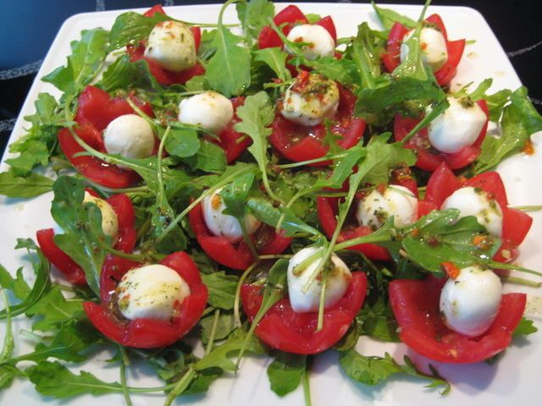
3. Oliwki zielone i czarne wymieszane z czosnkiem
Wytrawna przekąska, która doskonale smakuje z domowym chlebem, ale jest też pyszna bez dodatków. Zielone i czarne oliwki wyjmujemy ze słoika, płuczemy, wsypujemy do miski. Następnie dodajemy wyciśnięty przez praskę czosnek i łyżkę oliwy z oliwek. Oliwki nadziewamy na wykałaczki.
